BÀI THỰC HÀNH NGUYÊN LÝ HỆ ĐIỀU HÀNH (CT178)
Sinh viên được phép sử dụng tài liệu, nhưng không được trao đổi lẫn nhau
Tuyên bố: Bài làm này do chính tôi, Họ tên SV…………., MSSV:……………tự thực hiện, không sao chép của bất kỳ ai; nếu vi phạm, tôi hoàn toàn chịu trách nhiệm.

Hướng dẫn cách trình bày: Đối với từng câu hỏi, SV cung cấp lệnh/script để giải quyết bài toán, sau đó chụp màn hình kết quả test ở Ubuntu và dán vào file trả lời. Yêu cầu khi chụp hình: cần phải thấy được lệnh sử dụng và kết quả rõ ràng như hình minh họa bên dưới.
Hướng dẫn nộp bài:
- Phải điền thông tin ở dòng tuyên bố
- Sử dụng template do GV cung cấp.
- Hình ảnh phải xem được ở kích thước 100%
- SV cần nộp 2 file (thiếu file sẽ nhận 0 điểm):
  - 01 file MSSV_HọTên_ baocao.pdf (với HoTen là họ tên của SV, MSSV là Mã số của SV) trả lời tất cả các câu hỏi trong bài kiểm tra thực hành theo đúng thứ tự câu, không đảo vị trí trật tự câu + hình ảnh rõ ràng. Đây là file chấm chính.
  - 01 file MSSV_HọTên_script.rar (với HoTen là họ tên của SV, MSSV là Mã số của SV) chứa các file script của bài kiểm tra.
CHÚ Ý: KHÔNG ĐƯỢC NÉN FILE BÁO CÁO (.pdf) VÀO FILE (.RAR). NẾU KHÔNG LÀM THEO YÊU CẦU SẼ XEM NHƯ KHÔNG NỘP BÀI
Câu 0: chuyển về thư mục home
Trả lời: $cd
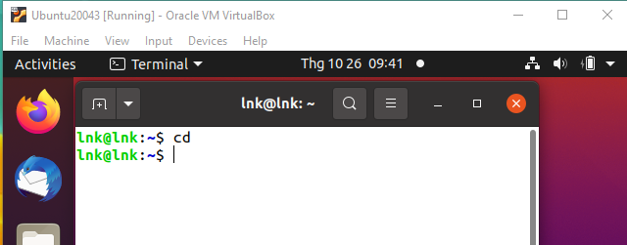
NỘI DUNG BÀI TỔNG HỢP:
Chuyển về thư mục cá nhân của người dùng trước khi thực hiện các câu hỏi sau.
Chú ý: SV không tự ý thay đổi đường dẫn.

Sử dụng lệnh: $cd

Câu 1 (0, 5 điểm): Hãy cho biết sự khác nhau giữa thư mục /home và thư mục /home/user ?
Trả lời:

Câu 2 (1,0 điểm - chỉ sử dụng 2 lệnh): Tạo folder tên MSSVCT178 (thay MSSV bằng MSSV của các em) chứa các folder là tên của các Chapter đã học trong học phần CT178. Ví dụ: Introduction, OperatingSystemStructures,….
Trả lời:

Câu 3 (1,0 điểm- chỉ sử dụng 1 lệnh và KHÔNG dùng bất cứ text editor nào): Trong folder Processes, tạo 1 file tên Queues với nội dung là các loại hàng đợi tiến trình. Mỗi loại hàng đợi sẽ nằm trên một dòng.
Trả lời:

Câu 4 (1,0 điểm- chỉ sử dụng 1 lệnh và KHÔNG dùng bất cứ text editor nào): Thêm vào cuối file Queues nội dung sau (nhớ thay HoTenSV và MSSV thành thông tin của các em).

HoTenSV, MSSV
Em khong nop bai tre.

Trả lời

Câu 5 (1,0 điểm- chỉ sử dụng 1 lệnh): In ra màn hình 3 dòng giữa trong file Queues

Trả lời:

Câu 6 (5,5 điểm): Viết script tên Cau6 cho người dùng nhập vào một số N, thực hiện kiểm tra:
- Nếu N rỗng hoặc N là số lẻ thì yêu cầu người dùng nhập lại số N
- Ngược lại, in ra màn hình ma trận N x N, trong đó giá trị của các phần tử ở 2 đường chéo của ma trận có giá trị 2^(i-1), còn các vị trí còn lại đều là dấu $. Ví dụ nếu nhập vào N= 6 thì sẽ xuất ra màn hình.

1 | * | * | * | * | 1
* | 2 | * | * | 2 | *
* | * | 4 | 4 | * | *
* | * | 8 | 8 | * | *
* | 16 | * | * | 16 | *
32 | * | * | * | * | 32
Mỗi phần tử sẽ lần lượt xuất hiện sau 10 giây mà nếu nhấn Ctrl_C thì nó sẽ hiển thị phần tử kế tiếp.
Chụp hình nội dung script và chụp hình kết quả thực hiện

